Mixed DM 3. Liga Süd
2 Litt 2 Handle goes DM 2.0 – Lit(t)! (Der Wortwitz kommt jetzt öfter, no regrets). Weil wir alle so richtig on fire (lit(t)) sind und das erste Spiel gar nicht abwarten können (und Samstag um 8:30 Uhr das erste Mal spielen sollten – heißt warm up um… zu früh!) reisen wir mit versammelter Mannschaft schon am Freitagabend an und finden prompt heraus: Spielplanänderung. Wir spielen später, nach 10 Uhr. Das ist lit(t), so lit(t) dass das halbe Team den Abend noch gemütlich beim Döner essen ausklingen lässt. Trotzdem liegen alle schon früh in den Federn und sind am nächsten Morgen 120% motiviert.
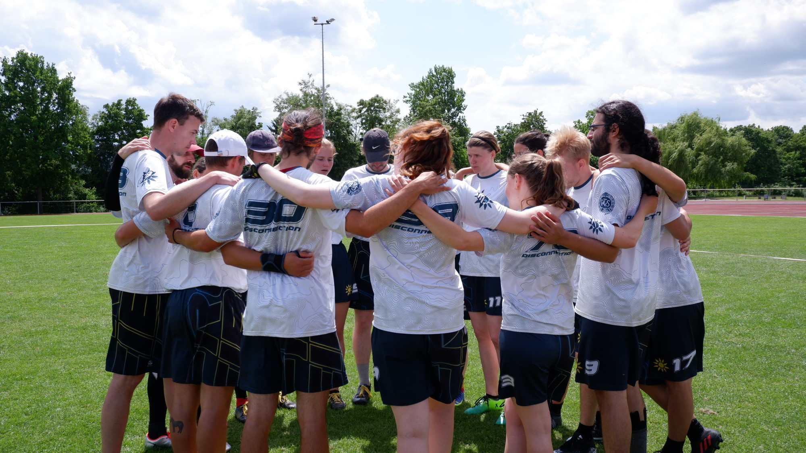 2 Lit(t) 2 Handle <3

Diese Motivation zieht sich dann auch durchs ganze Wochenende. Wir haben zwar nur ein Spiel gewonnen, aber gleichzeitig so gut gespielt wie noch nie. Man kann, ohne rot zu werden, sagen: An diesem Wochenende ist jede*r einzelne, der*die auf dem Platz stand, über sich hinaus gewachsen. Wir haben eine wunderschöne Zone gespielt, uns bei Wind und Regen gegen erfahrenere Teams durchgekämpft und hatten dabei einen Teamspirit und eine Begeisterung, die auch auf alle am Rand sitzenden Spieler*innen (hallo von mir an dieser Stelle) abgefärbt hat. Tatsächlich konnten viele von uns nicht (durchgehend) spielen. Gezerrte Waden, Krankheit, Fußprobleme und Verletzungen haben uns ganz schön zu schaffen gemacht und am Ende dafür gesorgt, dass fünf! Unserer Spieler*innen nicht oder nur teilweise spielfähig waren. Das Lit(t)e daran: Auch das hat nicht dafür gesorgt, dass auf dem Platz schlechte Stimmung aufgekommen ist. Im Gegenteil. In diesem Zusammenhang auch nochmal ein riesengroßes Dankeschön an Ernie und Luise, unsere fulminanten Coaches: für die geilen Ansprachen, die fantastischen Ratschläge und die positive Energie!
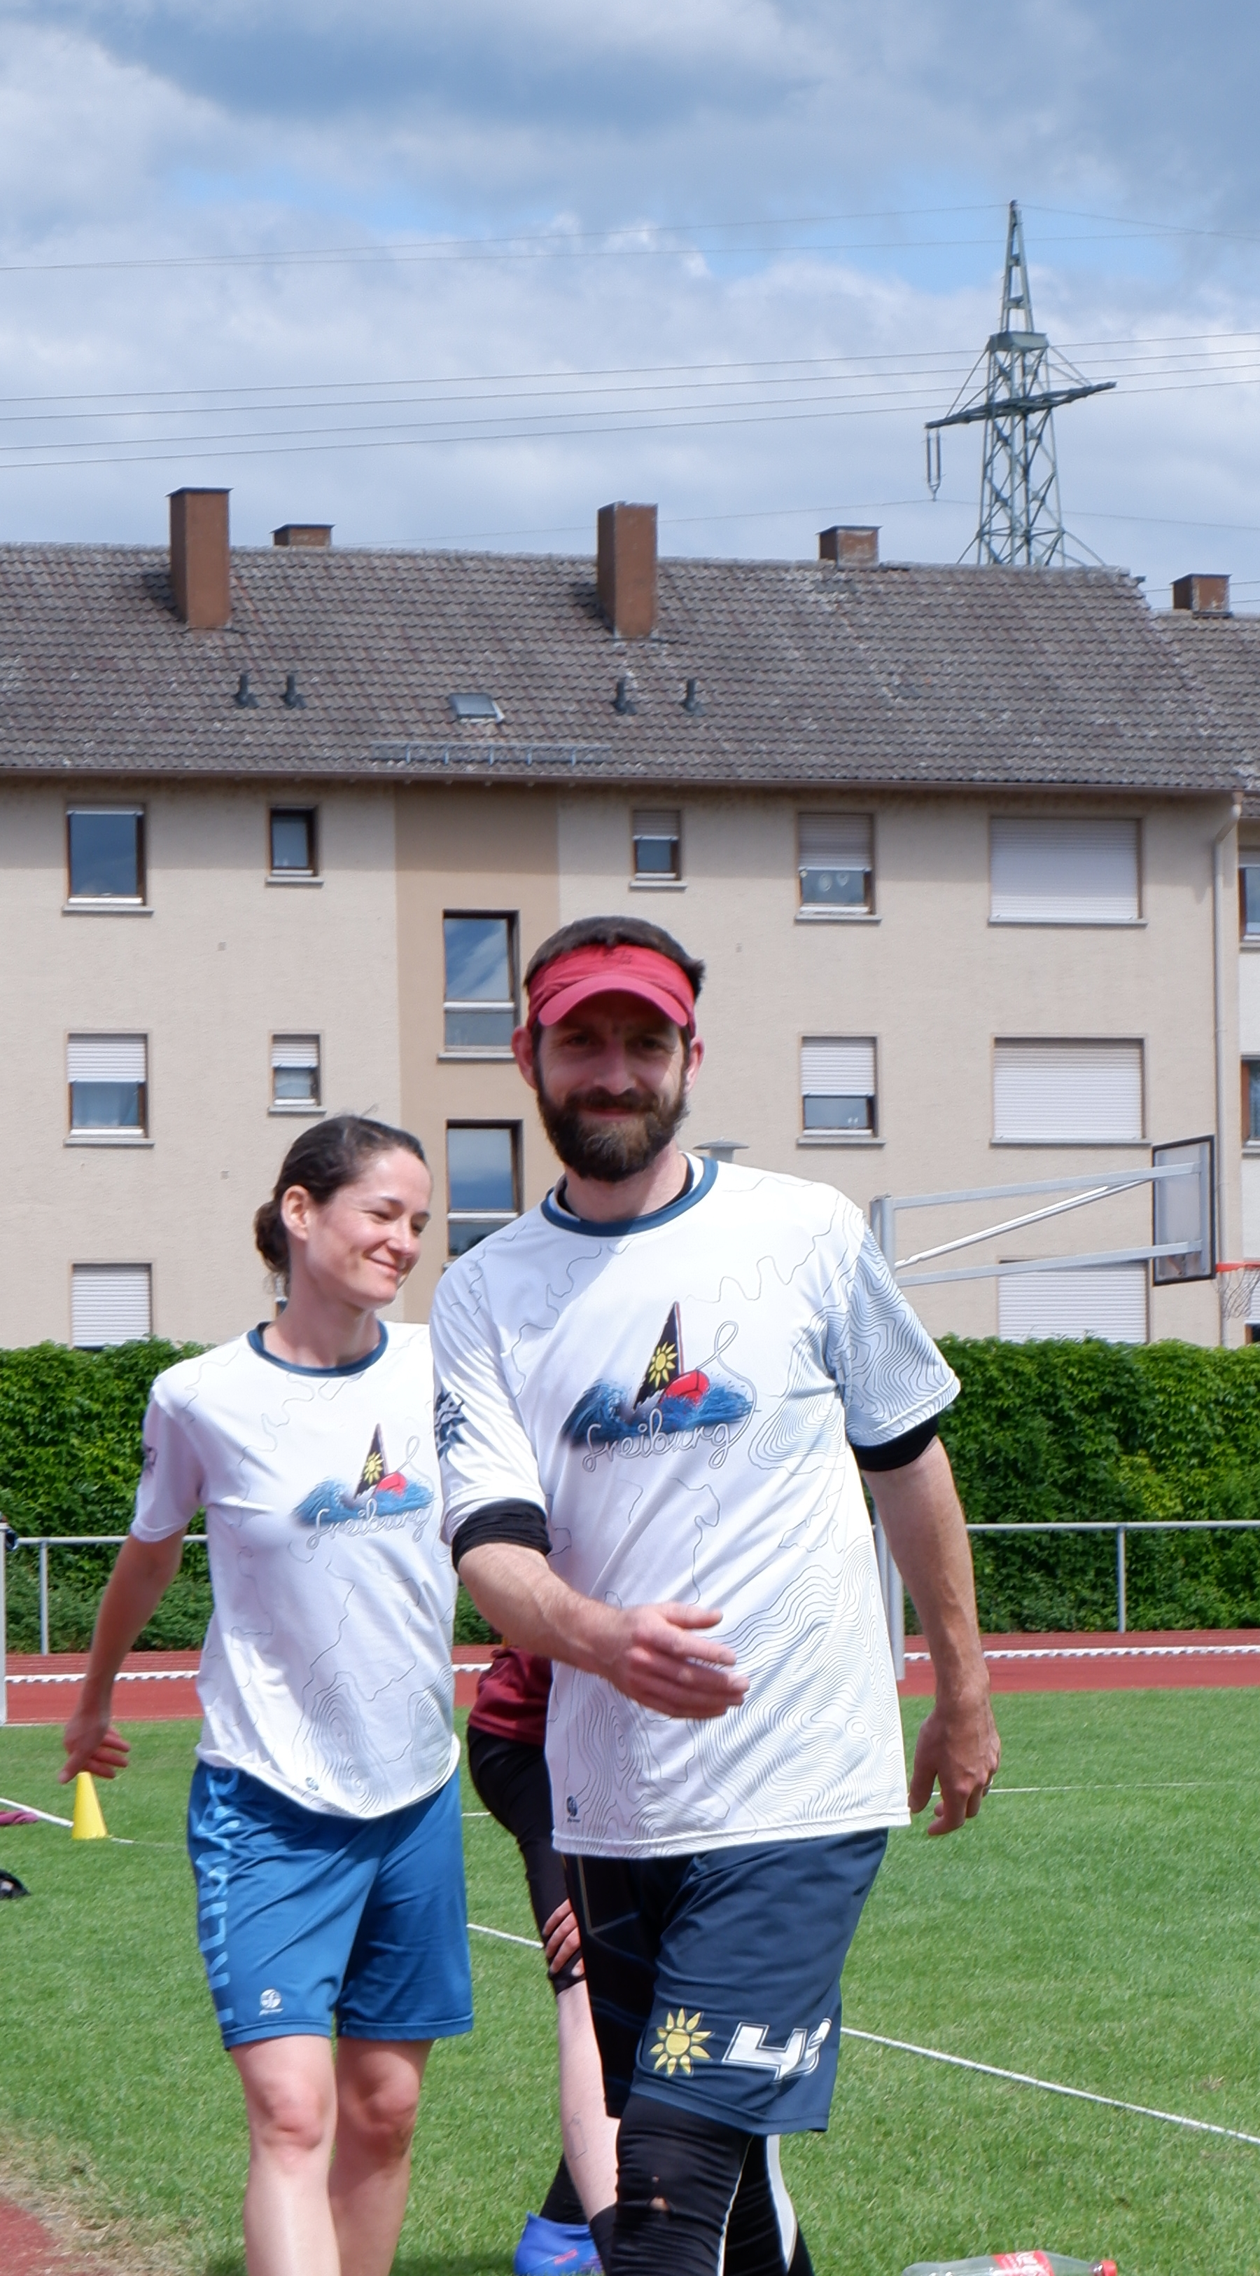 Unser Coach-Duo - Catwalk-Reif!
Unser erstes Spiel gegen Coloradeux haben wir dann leider 5:15 verloren. Bis wir ins Spiel gefunden haben, sind sie uns schon davon gezischt. Leicht haben wir es Coloradeux trotzdem nicht gemacht und haben das auch positiv zurückgemeldet bekommen. Beim zweiten Spiel waren wir dann richtig am Start. Trotzdem war Bad Rappenau einfach die bessere Mannschaft. Ergebnis: 3:15. Die Rückmeldung, dass es toll war, wie positiv und energetisch wir gekämpft haben, war aber dieselbe. Genau wie am Sonntag, als wir gegen die Munich Mules verloren haben. Aber auch in diesen Spielen gab es ein paar tolle Punkte:
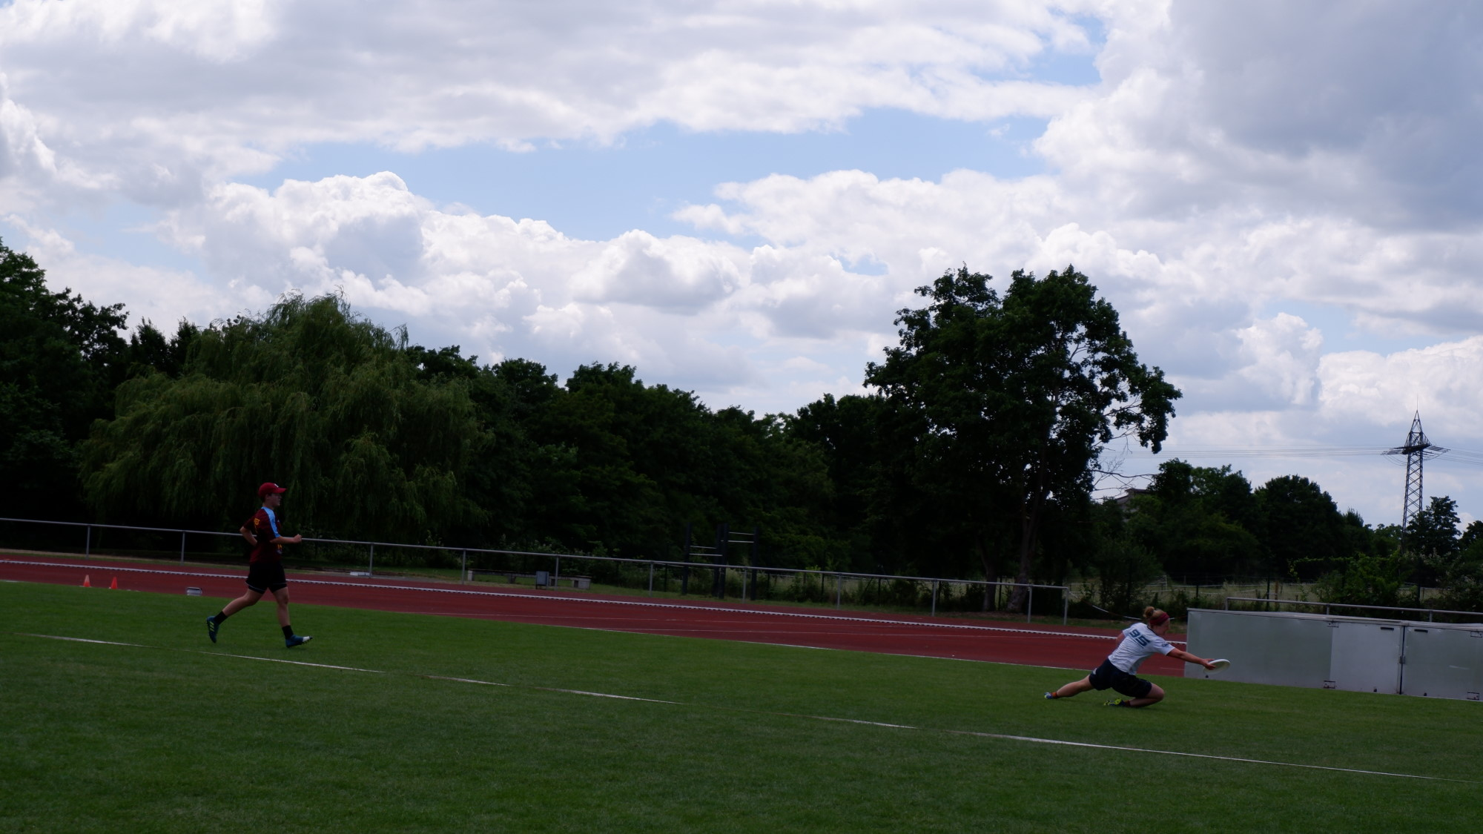 Hier ein traumhaft schöner von Caro…
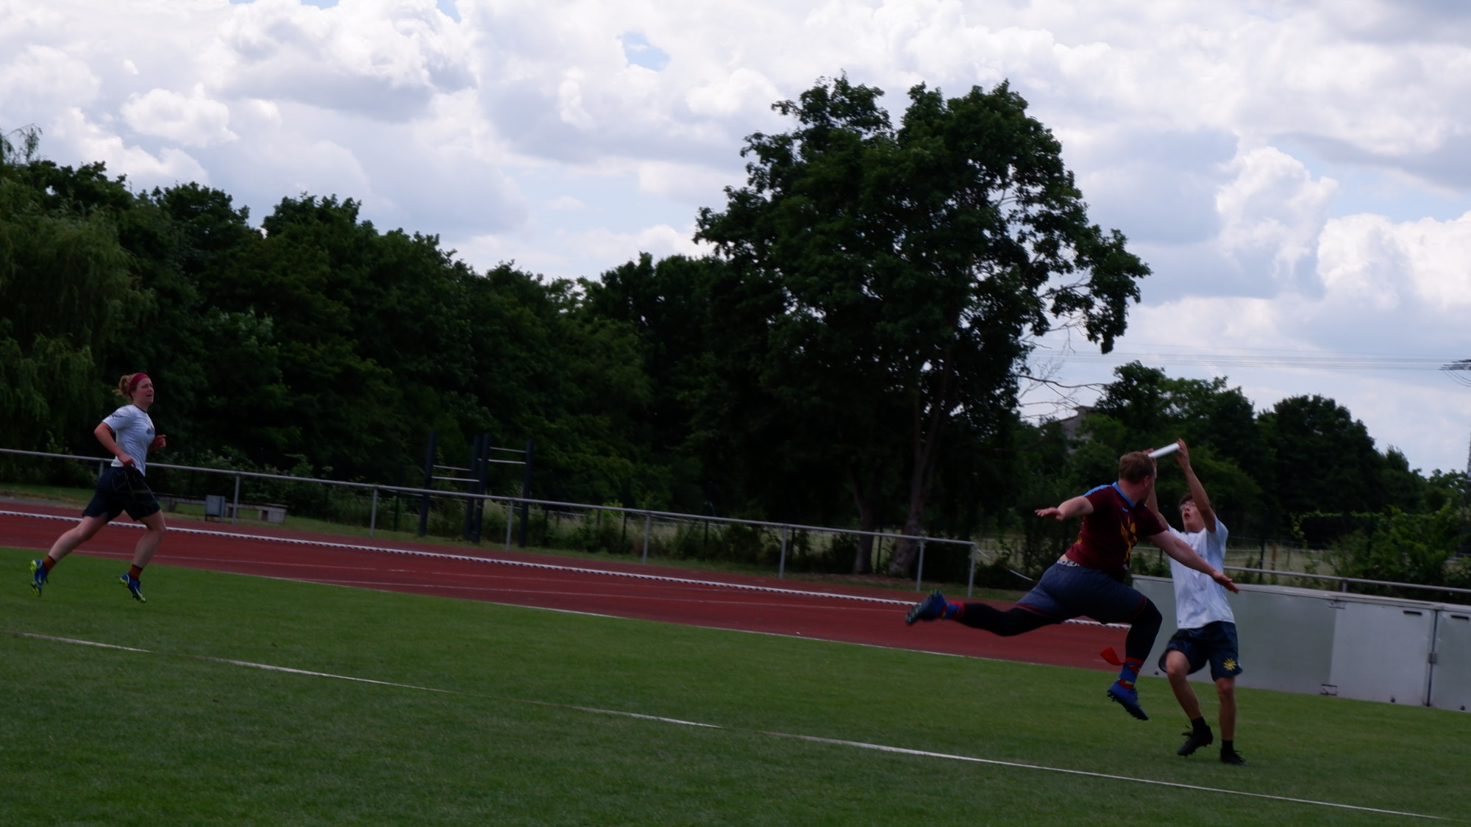 … und einer von Leander
Zum Abschluss dieses sowieso schon schönen Wochenendes haben wir dann aber doch noch ein Spiel gewonnen. 14:7 gegen die Fuldimates. Das Tolle war: Dieses Spiel hat sich nicht anders angefühlt, hat nicht anders ausgesehen als die davor. Die Stimmung war Lit(t), die Leistungen waren Lit(t) und Frisbee ist einfach Lit(t) – beinah 2 Lit(t) 2 Handle.
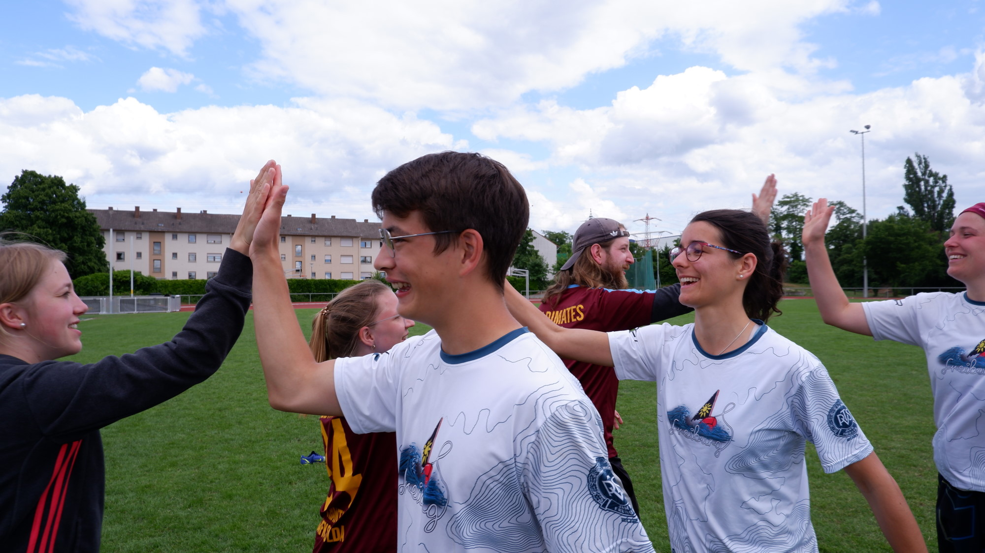 Gute Stimmung nach dem Spiel gegen die Fuldimates
Wir freuen uns deswegen auf jeden Fall schon riesig auf das zweite DM-Wochenende im September (und bringen wieder Schwarzwälderkirsch mit) – wird Lit(t)! 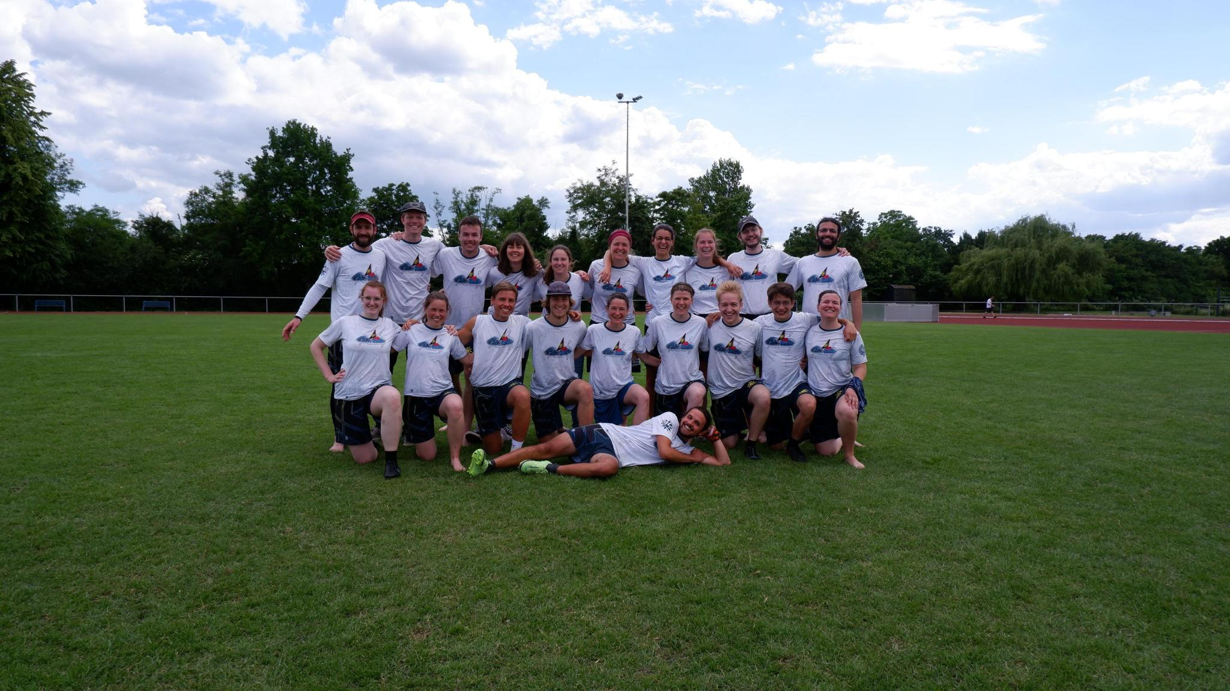 Team 2 Lit(t) 2 Handle 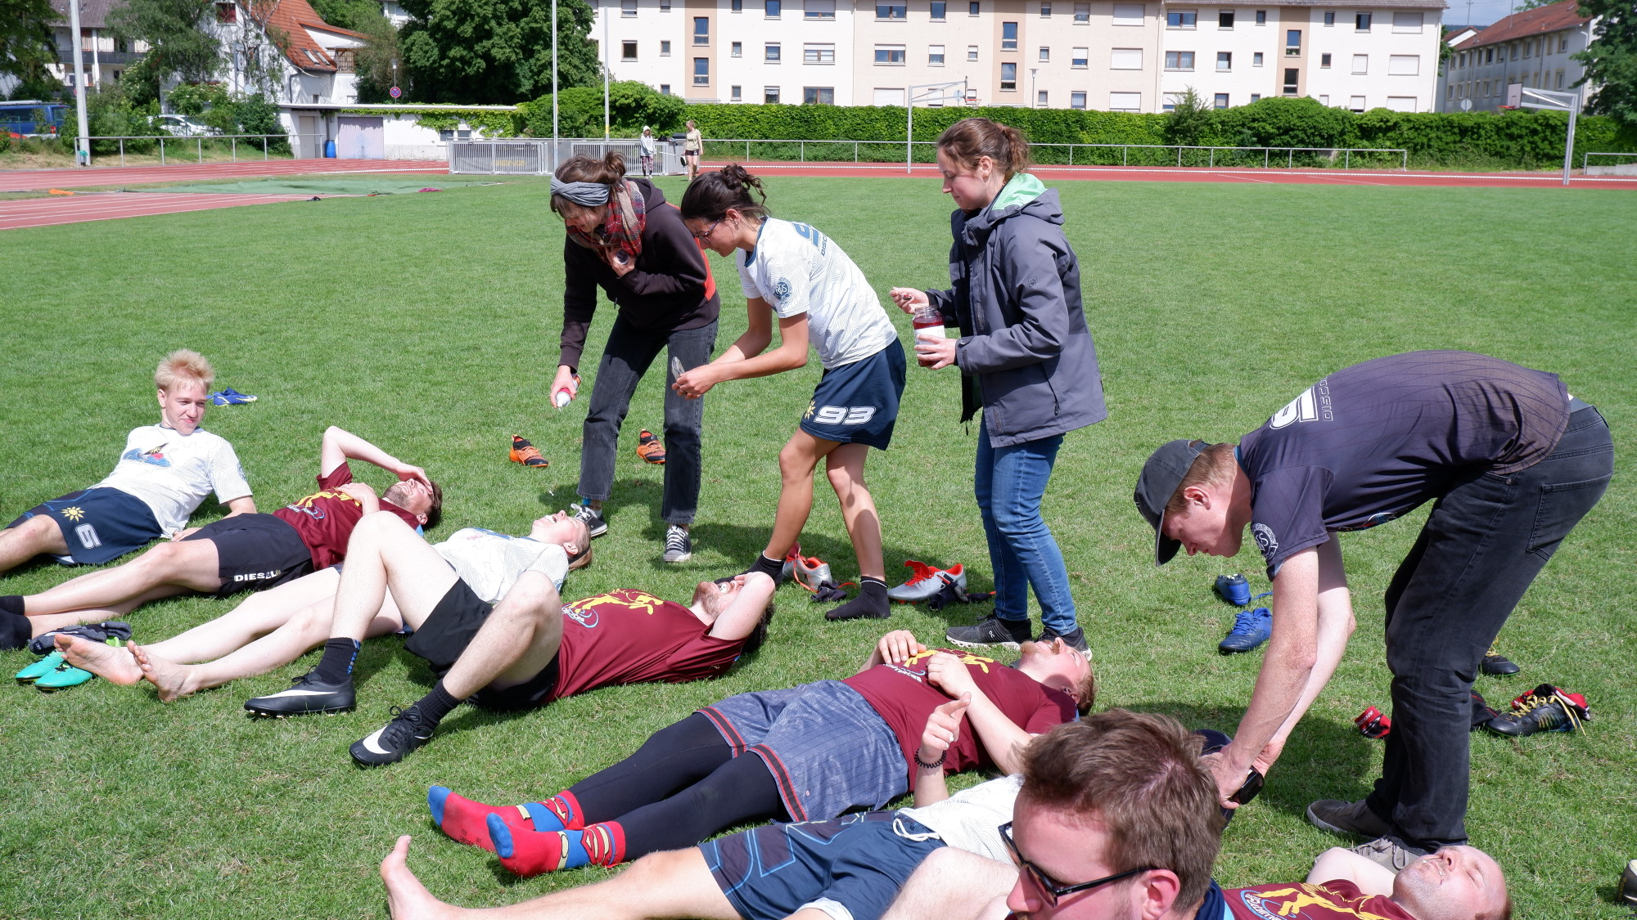 Schwarzwälderkirsch für alle


